四 川 大 学 计 算 机 学 院、软 件 学 院
实 验 报 告
学号：_2017141461185_ 姓名：＿李紫萱＿ 专业：＿计算机科学与技术＿
班级：＿173040113＿＿＿ 第 13 周
课程名称 | 计算机组成原理课程设计 | 实验课时 | 1
实验项目 | 7段译码器的设计与实现 | 实验时间 | 11.30
实验目的 | 1. 掌握7段码译码显示原理  2. 使用ISE软件设计并仿真  3. 学会程序下载  4. 能使用七段码显示器显示
实验环境 | 机房电脑/windows7/ISE14.7  以及：SWORD4.0开发板、Sword-002接口板、12V电源适配器、JTAG-USB下载器和DB9转USB串口线
实验内容（算法、程序、步骤和方法） | - 实验原理：  七段码显示器是计算机系统常用的简单显示器件，其功能是将一个二进制数或十六进制数转换为7段LED组合成的“日”字型的显示结构，可以用来显示十六进制数或一些特殊的图形符号。  本实验中的七段码显示器（共有8个）有两个功能：一是作为文本方式显示一个32位的十六进制数。另一个功能是将七段码作为图形显示。两个功能的切换可通过开关SW[0]实现。  1. 七段译码器文本显示 SW[0] =1  图3.1所示是共阳极七段码显示器结构和十六进制显示译码真值表。其基本原理是将一位十六进制数的显示分为7段，分别对应7段LED，分别编号为：a，b， ……，g。通过分别控制7段LED的亮灭状态，从而显示不同的十六进制数。通过开关SW[0]=1可切换到文本显示功能。  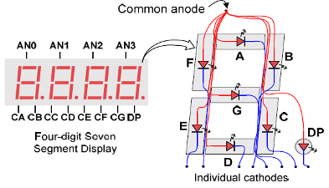  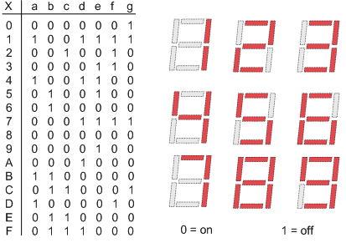  图3.1 共阳极七段码显示器结构和16进制显示译码真值表  2. 七段译码器图形显示：扩展 SW[0] =0  设置开关SW[0]=0可切换到图形显示功能。一个标准的七段码还包括一个小数点，因此一个七段码可分为8段，而四个七段码映射为图形显示，共32段，分别映射到一个32位字：D31,D30,……D1,D0。图3.2给出了四个七段码的LED对应D31~D0的映射关系和图形示例。  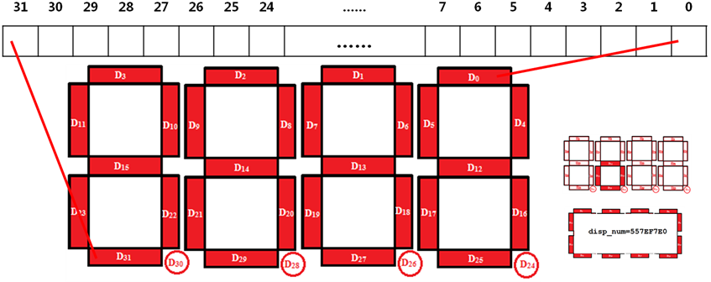  图3.2 四个七段码的LED与D₃₁~D₀的映射关系  3. 本实验顶层模  本次实验的顶层模块如图3.3所示。  Page1:  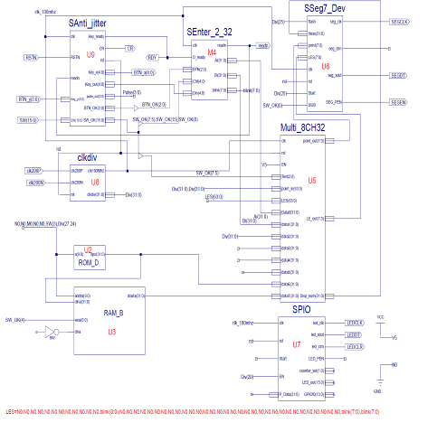  Page2:  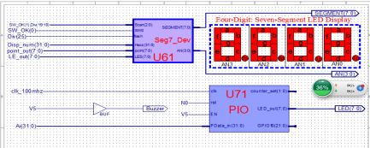  图3.3 顶层模块  实验所需调用模块包括：  - 开关去抖模块(IP核：SAnti_jitter)：U9  - 数据输入模块(IP核：SEnter_2_32)：M4  - 通用分频模块(clk_div)：U8  - 八路数据通路模块(Multi_8CH32)：U5  - 七段显示模块(SSeg7_Dev)：U6  - LED显示模块(SPIO模块)：U7  - 并行四位七段显示模块(Seg7_Dev)：U61  - 并行LED显示模块(PIO模块)：U71  其中，除七段显示模块(SSeg7_Dev)，其余模块实验已提供，本次实验只需设计七段显示模块(SSeg7_Dev)，并将各模块连接起来形成顶层模块。  4. 八位七段显示器结构：SSeg7_Dev  八位七段显示器结构如图3.4 所示。它分别由HexTo8SEG、SSeg_map、MUXSH2M和P2S四个模块构成。其中HexTo8SEG是八位七段显示器静态译码模块，主要实现八位数的文本显示译码。SSeg_map是八位七段显示器点阵映射模块，主要实现图形显示。MUXSH2M是一个64位2选1多路选择器模块。P2S是一个64位并入串出移位寄存器，主要实现64位并串格式转换。  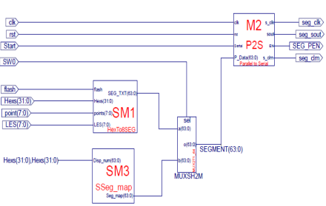  图3.4 八位七段显示器结构  - 八位七段显示器静态译码结构：HexTo8SEG  HexTo8SEG模块主要包括8个MC14495_ZJU模块，如图3.5所示。每个MC14495_ZJU模块负责一个七段译码管的文本译码。  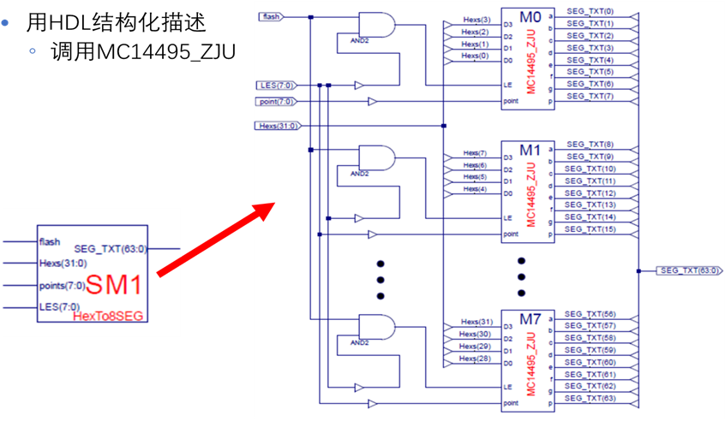  图3.5 HexTo8SEG结构  - 八位七段显示器点阵映射结构：SSeg_Map  SSeg_map模块主要实现图形显示，其HDL 代码如下：  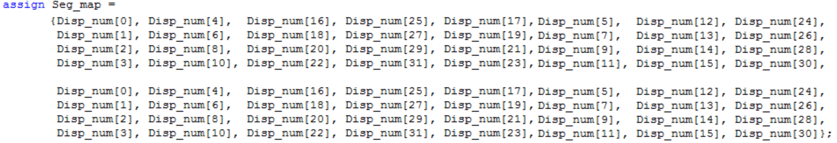  - 注意：由于上述代码仅涉及七段译码管的32个段（4个七段译码管），而本实验使用的设备有8个七段译码管，因此8个七段译码管被分为两组，两组显示完全相同。有余力的同学可修改相应代码，实现8个七段译码管为一组进行图形显示。  - 实验步骤：  - 设计8位七段显示器： SSeg7_Dev.sch  注：顶层用逻辑图实现，其余用HDL结构化描述  在工程管理区（左上角）任意位置单击鼠标右键，在弹出的菜单中选择Add Source 命令。在工程Sseg7的目录下依次选择HexTo8SEG.v，MC14495_ZJU.sch，P2S_IO.v，SSeg_map.v，MUX2T1_64.v添加，并自行生成对应的symbol符号。再在工程Sseg7的目录下选择IP核P2S.ngc加入。如图3.7所示。  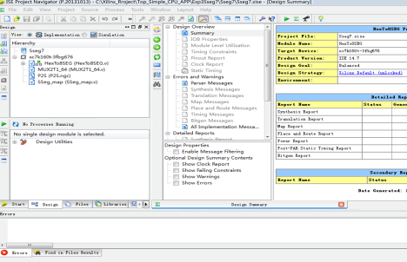  图 3.7  用原理图输入法(Schematic)新建名为SSeg7_Dev.sch的文件，进入Schematic的工作界面，接下来需要按照图3.8所示将对应的符号部件拖入画布中，并按前面学的方法做好线的连接。  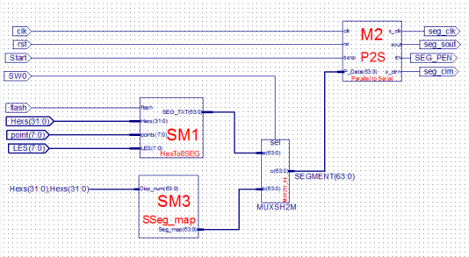  图 3.8  修改各模块的实例名。双击某一模块，在InstName中进行修改。如图3.9所示。  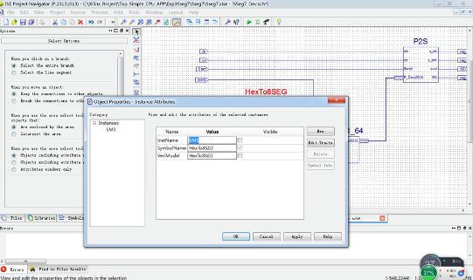  图3.9  修改后各模块的实例名分别为：HexTo8SEG——SM1， P2S——M2，SSeg_map——SM3，MUX2T1_64——MUXSH2M。  综合后若没有错误，即可进行封装，双击Create Schematic Symbol，即可生成对应的符号，供后面设计使用。  2. 添加LED显示模块（SPIO.v）  在工程管理区（左上角）任意位置单击鼠标右键，在弹出的菜单中选择Add Source 命令。在工程Sseg7的目录下依次选择SPIO.v，LED_P2S.ngc，LED_P2S_IO.v添加，并自行生成对应的symbol符号。  3. 添加其它模块  在工程管理区（左上角）任意位置单击鼠标右键，在弹出的菜单中选择Add Source 命令。在工程Sseg7的目录下依次选择SAnti_jitter_IO.v， SEnter_2_32_IO.v， Multi_8CH32_IO.v，clk_div.v添加，并自行生成对应的symbol符号。再添加对应的IP核：SAnti_jitter.ngc，SEnter_2_32.ngc，Multi_8CH32.ngc。  在工程管理区（左上角）任意位置单击鼠标右键，在弹出的菜单中选择Add Source 命令。在工程Sseg7的目录下依次选择PIO.v，Seg7_Dev.sch， ScanSync.v， Seg_map.v，MUX2T1_8.v添加，并自行生成对应的symbol符号。  4. 创建随机存储器RAM_B和只读存储器ROM_D两个固核。  本次实验虽未使用RAM_B和ROM_D两个固核，但为下次实验做准备，我们可以在这里学习怎样生成固核。  - 方法：用IP Core Generator向导生成  首先在工程管理区（左上角）任意位置单击鼠标右键，在弹出的菜单中选择New Source 命令。在弹出窗口中选择IP(CORE Generator &Architecture Wizard)，输入文件名RAM_B。如图3.10所示。  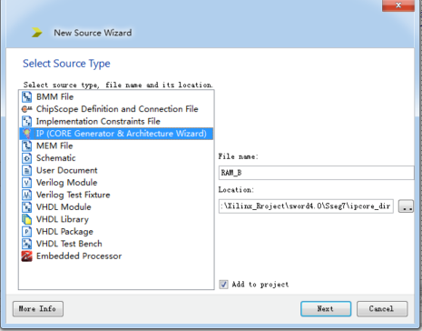  图3.10  点击Next，进入Select IP窗口，选择Block Memory Generator，如图3.11所示。  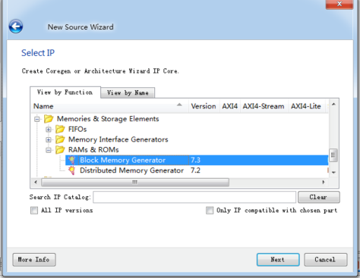  图3.11  点击Next，进入Block Memory Generator窗口，如图3.12所示。  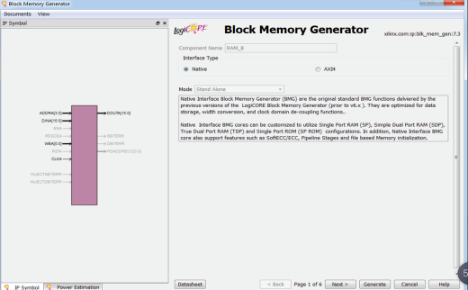  图3.12  点击Next，进入第3页，如图3.13所示。设置Write Width为32，Write Depth为1024，点击Generate，生成RAM_B核。  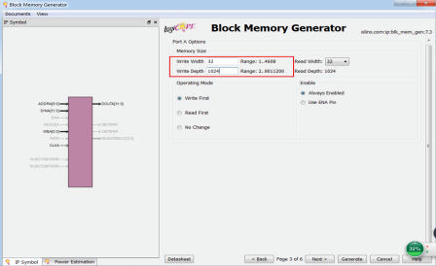  图3.13  接下来，同样在工程管理区（左上角）任意位置单击鼠标右键，在弹出的菜单中选择New Source 命令。在弹出窗口中选择IP(CORE Generator &Architecture Wizard)，输入文件名ROM_D。  点击Next，进入Select IP窗口，选择Distributed Memory Generator，如图3.14所示。  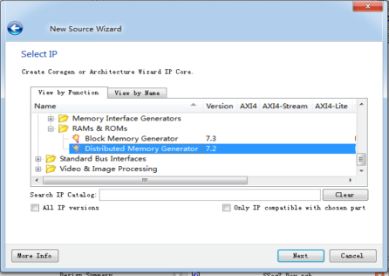  图3.14  点击Next，进入Distributed Memory Generator窗口，设置Depth为1024，Data Width为32，选择Memory Type为ROM。点击Generate，生成ROM_D核。如图3.15所示。  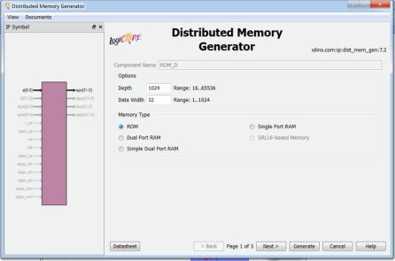  图3.15  5. 构建顶层模块Sseg7.sch  顶层模块共包含两个子模块。  首先，在工程管理区（左上角）任意位置单击鼠标右键，在弹出的菜单中选择New Source 命令。选择Schematic，输入文件名Sseg7。  （1）建立子模块一：  进入Schematic的工作界面，接下来需要按照相关实验文档中SSeg7-Top.pdf图示将对应的符号部件拖入画布中，分别修改对应的实例名，如SAnti_jitter的实例名为U9。并按前面学的方法做好线的连接。  - 注意以下几点:  1) SAnti_jitter模块中SW_OK(15:0)总线与SEnter_2_32模块中Ctrl（4:0）的连线命名为SW_OK(7:5),SW_OK(15),SW_OK(0)；与Multi_8CH32模块中Test(2:0)的连线应命名为SW_OK(7:5)。如图3.16所示。  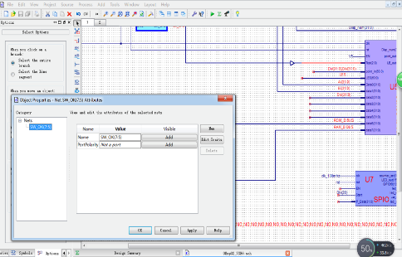  图3.16  2) VCC和GND符号也是在Symbols库中选取。  3）对图下方LES的定义可点击进行文本编辑实现。  （2）建立子模块二：  先检查Seg7_Dev.sch中的连线情况，若与下图3.17不一致，请修改相关连线。修改好后重新生成对应的symbol符号。  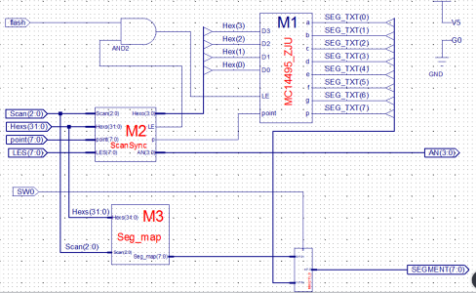  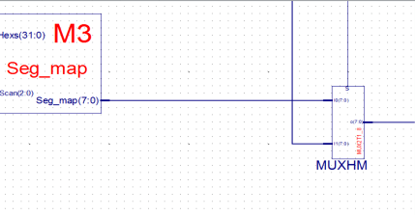  图3.17  接下来，回到顶层模块Sseg7.sch。在画布空白处点击右键，选择Object Properties，如图3.18。  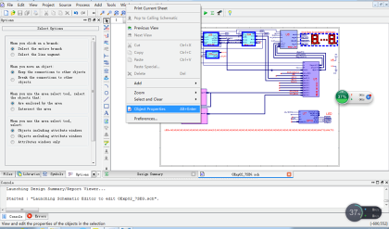  图3.18  在弹出窗口中选择New…，在Sheet numbers 中设置2，点击OK。如图3.19所示。  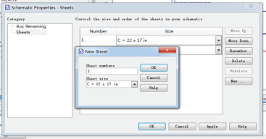  图3.19  这时生成一个新的空白画布，按图3.20所示将对应的符号部件拖入画布中，分别修改对应的实例名，并按前面学的方法做好线的连接。  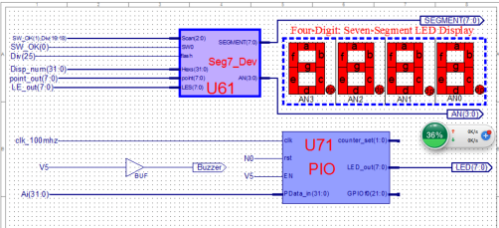  图3.20  6. 构建引脚约束文件  约束文件Org-Sword.ucf已编写好，只需将其添加到该工程下。  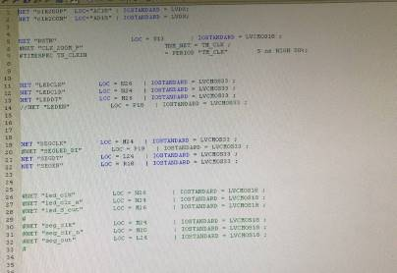  整个工程建好后如图3.21 所示。  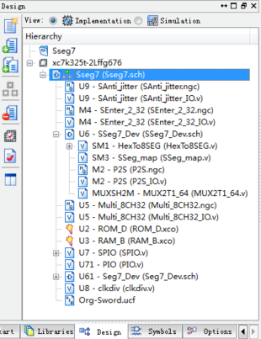  图3.21  7. 将整个工程进行保存，综合，实现。如果调试通过，双击Generate Programming File生成比特流文件。参照之前实验的过程，下载比特流文件，观察SWORD开发板运行结果。
（接上）
实验内容（算法、程序、步骤和方法）
数据记录  和计算 | 实验记录与分析：  - 观察实验板，分析拨动开关DSW0的功能是什么？  DSW0置为1七段译码管显示的是数字，置为0七段译码管显示的是图形。  例如：  七段译码管显示为数字时：  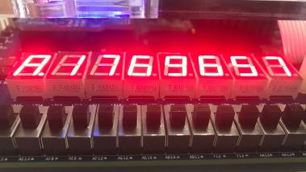  七段译码管显示为图形时：  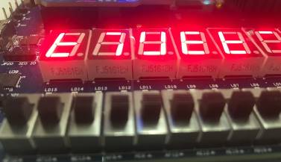  根据实验原理，最低位对应的BCD码是左下的前四个灯，所以显示为图形时（上图），显示为0111（亮灭灭灭），与显示为数字的图中的最低位7符合。  - 观察实验板，分析拨动开关DSW15的功能是什么？当DSW0=1，DSW15=1时，4 4的SN按键分别的作用是什么？当DSW0=1，DSW15=0时，各SN按键的作用又是什么？  DSW15的功能是是决定4*4的SN按键作用。  DSW0=1，DSW15=1时，4*4 SN按钮依次为0-F，此时功能是把对应数字从左边最高位插入，其余向均右移。例如：  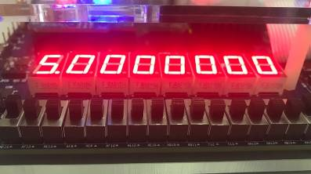  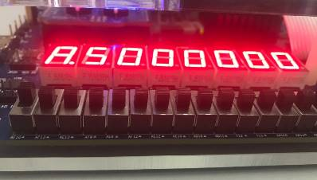  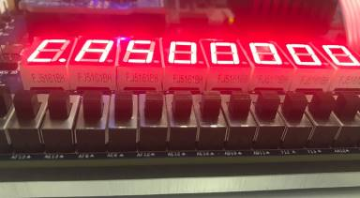  以此插入5、A、C，如图所示，最后结果为CA500000  DSW0=1，DSW15=0时，左边第一排为将数字右移，第二排为左移，第三排使当前位上的数字加1。  例如：  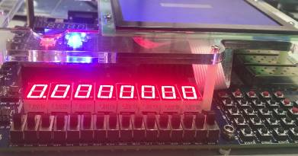  按第三排使之加1：  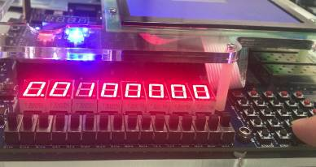  接着第二排使之左移：  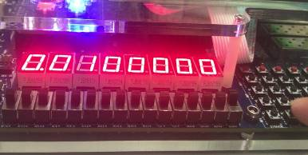  左移后第三排+1：  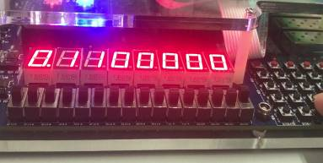  接下来第一排右移：  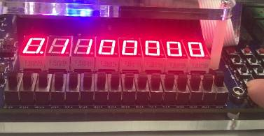  接下来第三排在当前位+1：  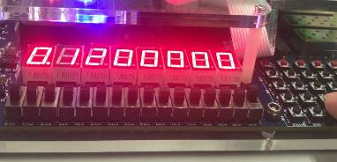
结 论  （结 果） | 完整实现了7段译码器的设计，并成功实现，开发板验证结果与预期逻辑结果一致。
小 结 | 加深了对7段码译码显示原理的理解，学会程序下载，能使用七段码显示器显示，更加熟悉了ISE软件的设计和仿真。
指导老师评 议 | 成绩评定： 指导教师签名：

实验报告说明
专业实验中心
实验名称 要用最简练的语言反映实验的内容。如验证某程序、定律、算法，可写成“验证×××”；分析×××。
实验目的 目的要明确，要抓住重点，可以从理论和实践两个方面考虑。在理论上，验证定理、公式、算法，并使实验者获得深刻和系统的理解，在实践上，掌握使用实验设备的技能技巧和程序的调试方法。一般需说明是验证型实验还是设计型实验，是创新型实验还是综合型实验。
实验环境 实验用的软硬件环境（配置）。
实验内容（算法、程序、步骤和方法） 这是实验报告极其重要的内容。这部分要写明依据何种原理、定律算法、或操作方法进行实验，要写明经过哪几个步骤。还应该画出流程图（实验装置的结构示意图），再配以相应的文字说明，这样既可以节省许多文字说明，又能使实验报告简明扼要，清楚明白。
数据记录和计算 指从实验中测出的数据以及计算结果。
结论（结果） 即根据实验过程中所见到的现象和测得的数据，作出结论。
小结 对本次实验的体会、思考和建议。
备注或说明 可写上实验成功或失败的原因，实验后的心得体会、建议等。
注意：
- 实验报告将记入实验成绩；
- 每次实验开始时，交上一次的实验报告，否则将扣除此次实验成绩。

